將無人機假設為一個非線型模型，其中無人機座標共有三維，每一台無人機的座標以 $\left(xyz\right)$ 展示

第*i*台無人機的座標為 $P_{i}\left(k\right)=\left[P_{i}^{x} P_{i}^{y} P_{i}^{z}\right]$

設無人機的模型為 $x\left(t+1\right)=Ax\left(t\right)+Bu\left(t\right)$

$x(k)$：狀態向量，描述系統的動態特徵。

$A$：系統動態矩陣，描述狀態如何隨時間步更新。

$B$：控制輸入矩陣，描述控制輸入對系統的影響。

$u(k)$：控制輸入向量，例如速度或加速度。

輸出為 $y\left(t\right)=Cx\left(t\right)$

其中 $A=\left[\begin{matrix}I & ∆t∙I \\ 0 & I\end{matrix}\right]$

$I$ =3x3單位矩陣

$∆t$ 離散時間步長

$B=\left[\begin{aligned}0 \\ I\end{aligned}\right]$ $C=\left[\begin{matrix}1 & 0 \\ 0 & 1\end{matrix}\right]=I$

而 $x\left(t\right)$ 表示為無人機的狀態 $x\left(t\right)=\left[\begin{aligned}x_{1}\left(t\right) \\ x_{2}\left(t\right)\end{aligned}\right]$ 0

其中 $x_{1}\left(t\right)={\left[P_{x}\left(t\right) P_{y}\left(t\right) P_{z}\left(t\right)\right]}^{T}$ 表示為無人機的位置.

$x_{2}\left(t\right)={\left[v_{x}\left(t\right) v_{y}\left(t\right) v_{z}\left(t\right)\right]}^{T}$ 表示為無人機的速度

$u_{i}\left(t\right)$ 表示為對第i台無人機的控制輸入，由速度控制無人機，其中 $u_{i}\left(t\right)={\left[ν_{i}^{x}(t) ν_{i}^{y}(t) ν_{i}^{z}(t)\right]}^{T}$

在 $x\left(t\right)$ 中的 $x_{1}\left(t\right)$ 及 $x_{2}\left(t\right)$ 以獨立矩陣表示， $u_{i}\left(t\right)$ 以獨立矩陣表示

整個模型透過二次最小化優化出最佳解 $u$，以速度控制

在模擬場景中，為三維空間模擬

實驗過程中總共有兩台無人機，以兩個NMPC控制器下去做控制，以下將會以NMPC1代表第一個NMPC控制器，以NMPC2代表第二個NMPC控制器

本次模擬將進行Leader-Followe的編隊，由一台無人機擔任Leader，一台無人機擔任Follower1，一台無人機擔任Follower2

Leader的座標表示為 $P_{l}\left(k\right)={\left[P_{l}^{x} P_{l}^{y} P_{l}^{z}\right]}^{T}$

Follower1的座標表示為 $P_{1}\left(k\right)={\left[P_{1}^{x} P_{1}^{y} P_{1}^{z}\right]}^{T}$

Follower2的座標表示為 $P_{2}\left(k\right)={\left[P_{2}^{x} P_{2}^{y} P_{2}^{z}\right]}^{T}$

第一個NMPC控制器NMPC1負責讓Leader由起始點飛到目標點及在飛行過程中的避障

Np=100; % 設定預測範圍

Nc=20; % 設定控制範圍

Q=5

R=0.1

$$u_{l}\left(k\right)={\left[0.5 0.5 0.5\right]}^{T}$$

設定起始點座標為 $P_{s}={\left[P_{S}^{x} P_{S}^{y} P_{S}^{z}\right]}^{T}=P_{l}\left(0\right)={\left[0 0 0\right]}^{T}$

設定目標點座標為 $P_{G}={\left[P_{G}^{x} P_{G}^{y} P_{G}^{z}\right]}^{T}=P_{l}\left(100\right)={\left[15 15 15\right]}^{T}$

$$P_{lG}=P_{G}-P_{l}$$

MPC1的目標函數為 $J_{l,N}\left(P_{l,G},u_{l},k\right)=\sum_{S=1}^{N_{P}}{(P_{lG}^{T}\left(\left.k+S\right|k\right)QP_{lG}\left(k+S|k\right))+\sum_{m=1}^{N_{c}}{(u_{l}\left(k+m | k\right)Ru_{l}\left(k+m | k\right))}}$

NMPC1 Leader和障礙物(obs)避障

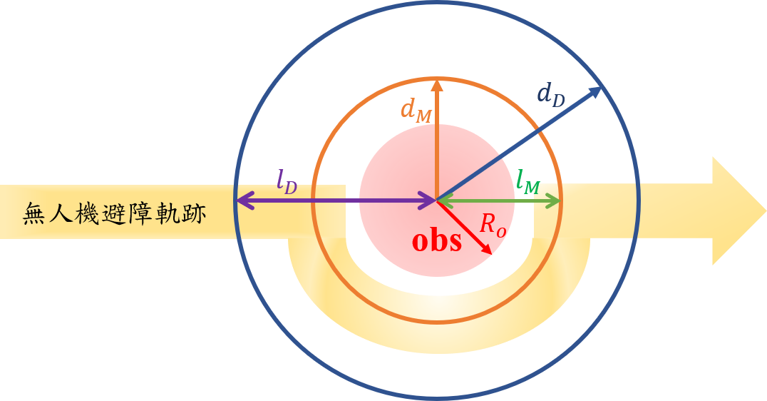

以下為對於無人機進行障礙物避障時的條件設定

UAV示意為Leader無人機

$l_{D}$：障礙物安全半徑(危險區域)

$l_{M}$：無人機避障理想軌跡半徑

$d_{D}$：障礙物的安全半徑的長度

$R_{o}$：障礙物半徑

设：障礙物的座標為 $(x_{o},y_{o},z_{o})$

Leader無人機的座標為 $(P_{l}^{x},P_{l}^{y},P_{l}^{z})$

$$l_{l}^{S}\left(k\right)=\sqrt{{\left(P_{l}^{x}\left(k\right)-x_{o}\right)}^{2}+{\left(P_{l}^{y}\left(k\right)-y_{o}\right)}^{2}+{\left(P_{l}^{z}(k)-z_{o}\right)}^{2}}-R_{o}$$

$$l_{l}^{S}\left(k+s|k\right)=\sqrt{{\left(P_{l}^{x}\left(k+s|k\right)-x_{o}\right)}^{2}+{\left(P_{l}^{y}\left(k+s|k\right)-y_{o}\right)}^{2}+{\left(P_{l}^{z}\left(k+s\right|k)-z_{o}\right)}^{2}}-R_{o}$$

目標函數 $L_{o}\left(P_{l},k\right)=\left\{\begin{aligned}0 \\ \sum_{S=1}^{N_{c}}{-a\left(l_{i}^{s}\left(k+s | k\right)-l_{m}\right)}\end{aligned} \right.{l_{i}^{s}\left(k\right)>l_{D} -(1) \atop l_{i}^{s}\left(k\right)<l_{D}-(2)}$

$l_{i}^{s}$：Leader的座標和obs的相對距離-障礙物半徑

1. 障礙物的避障範圍沒有UAV(Leader)
2. 障礙物的避障範圍出現UAV

功能˙當障礙物範圍內出現UAV，目標函數最小化Leader和障礙物間的距離，但保持一個 $l_{m}$ 的關係Leader避障

第二個NMPC控制器NMPC2讓Follower1和Follower2追隨Leader

第一台Follower1和Leader間的向量為 $\vec{d_{1}}$

第二台Follower2和Leader間的向量為 $\vec{d_{2}}$

Np=100; % 設定預測範圍

Nc=20; % 設定控制範圍

Q=5

R=0.1

定義 $\vec{d_{1}}=\left(-1,-1,-0.5\right)$, $\vec{d_{2}}=\left(1,-1,-0.5\right)$

$$P_{ie}=P_{l}-d_{i}-P_{i},i=1,2$$

MPC2的目標函數為 $J_{i,N}\left(P_{l,G},u_{l},k\right)=\sum_{S=1}^{N_{P}}{(P_{ie}^{T}\left(\left.k+S\right|k\right)QP_{ie}\left(k+S|k\right))+\sum_{m=1}^{N_{c}}{\left(u_{i}\left(k+m | k\right)Ru_{i}\left(k+m | k\right)\right),i=1,2}}$

第三個MPC控制器MPC3控制Follower1和Followe2之間的距離

Follower1和Follower2間的向量為 $\vec{d_{3}}$

mpcObj.PredictionHorizon = Np=20; % 設定預測範圍

mpcObj.ControlHorizon = Nc=10; % 設定控制範圍

Q=I

R=0.1

$$\vec{d_{3}}=\left(6,0,0\right)$$

$$P_{12}=P_{1}-d_{3}-P_{2}$$

MPC3的目標函數為 $J_{12}\left(P_{12},k\right)=\sum_{S=1}^{N_{P}}{(P_{12}^{T}\left(\left.k+S\right|k\right)QP_{12}\left(k+S|k\right))})$

MPC2 follower1和follower2之間的避障

障礙物的安全半徑也可以視為無人機(follower)的安全半徑(防碰撞距離).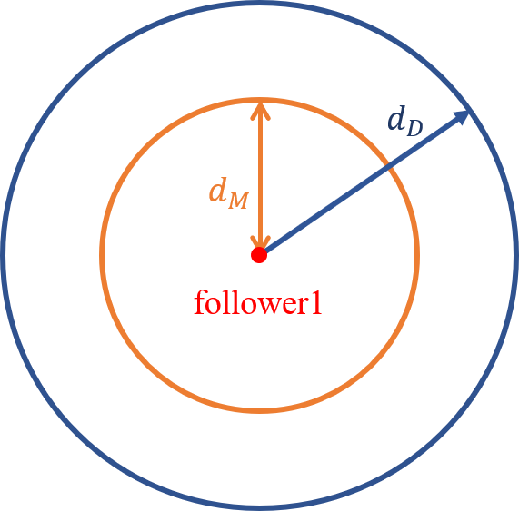 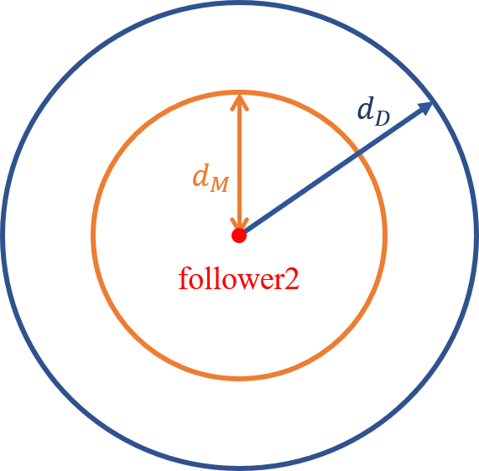

$d_{M}$：無人機安全距離

以 $P_{1}$ 表示follower1，中心點座標為 $(P_{1}^{x},P_{1}^{y},P_{1}^{z})$

以 $P_{2}$ 表示follower2，中心點座標為 $(P_{2}^{x},P_{2}^{y},P_{2}^{z})$

如果follower1和follower2之間的距離小於 $d_{D}$，則兩者間需要避障

$$d_{12}\left(k\right)=\sqrt{{\left(P_{1}^{x}-P_{2}^{x}\right)}^{2}+{\left(P_{1}^{y}-P_{2}^{y}\right)}^{2}+{\left(P_{1}^{z}-P_{2}^{z}\right)}^{2}}$$

目標函數 $L_{p}\left(P_{1}{,P}_{2},k\right)=\left\{\begin{aligned}0 \\ \sum_{S=1}^{N_{S}}{-b\left(d_{12}\left(k+s | k\right)-2d_{M}\right)}\end{aligned} \right.{d_{12}\left(k\right)>2d_{D} -(1) \atop d_{12}\left(k\right)<2d_{D}-(2)}$

1. follower1和follower2的距離大於安全半徑，不需避障
2. follower1和follower2的距離小於安全半徑，需要避障

功能follower1和follower2之間的距離最少要保持兩個 $ⅆ_{M}$ 的距離，以免碰撞